## 智能服装VR游戏开发

虚拟现实课程项目

——任政

项目背景与意义：

随着科技的飞速发展，虚拟现实（VR）技术逐渐走入人们的生活，成为了一种新的娱乐方式。目前的VRchat以及大多数VR游戏在交互体验上仍然受限于传统的控制器或手柄，使得玩家的动作表达受到了局限。可穿戴设备的功能不断丰富性、精度提高，舒适性等方面也有很大。能有效提高游戏场景中用户体验的深度。同时，现有设备普遍只需6个惯性传感器（IMU）即可实现全身动捕，通过根节点以及各个关节的Rotation数据可以预测出精确动作。

本项目基于humanplus实验室开发的智能服装开发了一款实现与VR游戏沟通的通信过程，并将其部署到unity端，通过pico串流使用。

我们选用了vrchat这个vr游戏平台来进行服装的输入， 这有以下几个原因：全球总用户量已经达到了150万名，每天都有数以万计的玩家进入游戏体验虚拟世界，是Steam平台上同时在线人数最多的VR游戏，这表明VRCha在VR游戏中具有高度的人气，同时它有开放社区环境，它成为了玩家在线活动与虚拟聚会的场所，也是与目前元宇宙概念密切相关的社会文化现象。玩家可以自由创造虚拟化身以及相关的社会行为。

最后则是，丰富的社交功能和用户生成内容。玩家可以自行创建服务器，在其中通过虚构角色彼此交流。游戏提供了软件开发工具包（VRchat sdk），使玩家能够创造各种化身，这表明我们的流程可以适用于VRchat游戏中的各种worlds，达成不同场景的输入。

竞品调研：

2. Rec Room

背景：Rec Room是一款集社交、游戏和创作于一体的VR平台，用户可以在其中创建和分享自己的游戏和活动，支持跨平台的VR和非VR设备。

优势：跨平台支持：Rec Room不仅支持多种VR设备，还支持PC和移动设备，使更多用户能够参与其中。

创作自由：用户可以使用Rec Room提供的工具创建自己的游戏和活动，平台上拥有丰富的用户生成内容。

社交互动：Rec Room鼓励玩家之间的合作和互动，增强了游戏的社交属性。

不足：

动作捕捉限制：与VRChat类似，Rec Room的交互主要依赖于传统控制器，难以实现精确的动作捕捉。

内容审核：由于用户生成内容的开放性，Rec Room在内容审核上面临一定挑战，可能存在不适宜的内容。

3. AltspaceVR

背景：AltspaceVR是一个专注于社交互动的VR平台，用户可以在虚拟环境中参加各种活动和聚会，支持跨平台的VR和非VR设备。

优势：社交聚会：AltspaceVR为用户提供了丰富的社交活动和聚会场所，是虚拟社交的重要平台之一。

跨平台兼容：支持多种VR设备以及非VR设备，增加了用户的可访问性。

企业支持：AltspaceVR与多个企业和组织合作，举办虚拟会议和活动，拓展了应用场景。

不足：交互局限：与其他平台类似，AltspaceVR的交互方式主要依赖于传统控制器，无法实现高精度的动作捕捉。

用户基数：相比于VRChat，AltspaceVR的用户基数相对较小，社交互动的活跃度可能受到影响。

4. NeosVR

背景：NeosVR是一款强调多功能和用户自定义的VR平台，用户可以在其中创建复杂的虚拟环境和互动体验。

优势：高自定义性：NeosVR提供了强大的创作工具，用户可以创建复杂的虚拟环境和互动内容，极大地拓展了创造力的发挥空间。

多功能支持：支持从简单的社交互动到复杂的编程和游戏开发，功能丰富。

不足：学习曲线：由于NeosVR的功能高度复杂，入门门槛较高，用户需要一定的学习时间来熟悉和掌握。

硬件要求：对于高性能硬件的依赖较高，普通用户可能难以获得最佳体验。

5. HoloLens (Microsoft)

背景：HoloLens是微软开发的增强现实（AR）设备，主要用于企业应用，但也在娱乐和游戏领域有所拓展。

优势：增强现实：HoloLens结合了虚拟现实和现实世界，提供了独特的AR体验。

企业应用：广泛应用于医疗、教育、工程等领域，功能强大。

不足：价格昂贵：HoloLens设备价格较高，普通消费者难以承受。

娱乐应用：相比VR设备，HoloLens在娱乐和游戏方面的应用相对较少，主要集中在企业应用领域。

结论

与这些竞品相比，本项目通过智能服装和VR游戏的结合，突破了传统控制器的限制，实现了更高精度的动作捕捉和更自然的交互体验。通过使用Pico串流和Unity平台的部署，本项目不仅提升了游戏的沉浸感，还具有广泛的应用前景。在选择VRChat作为平台时，充分利用其开放社区环境和用户生成内容的优势，可以使本项目在现有VR游戏市场中脱颖而出。

设计思路：

服装姿态数据传输框架：以可视化验证为例

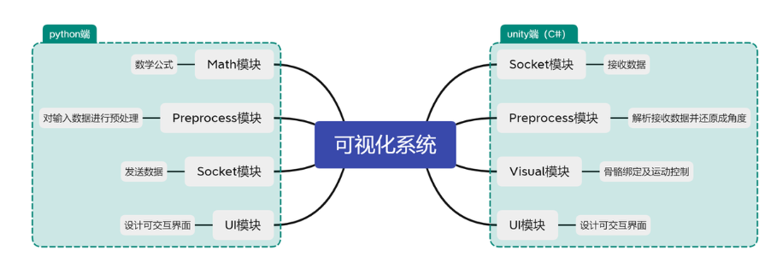

为了实现服装数据实时预测的传输，通过这个可视化系统可以知道在unity段部署tcp传输是可行的，

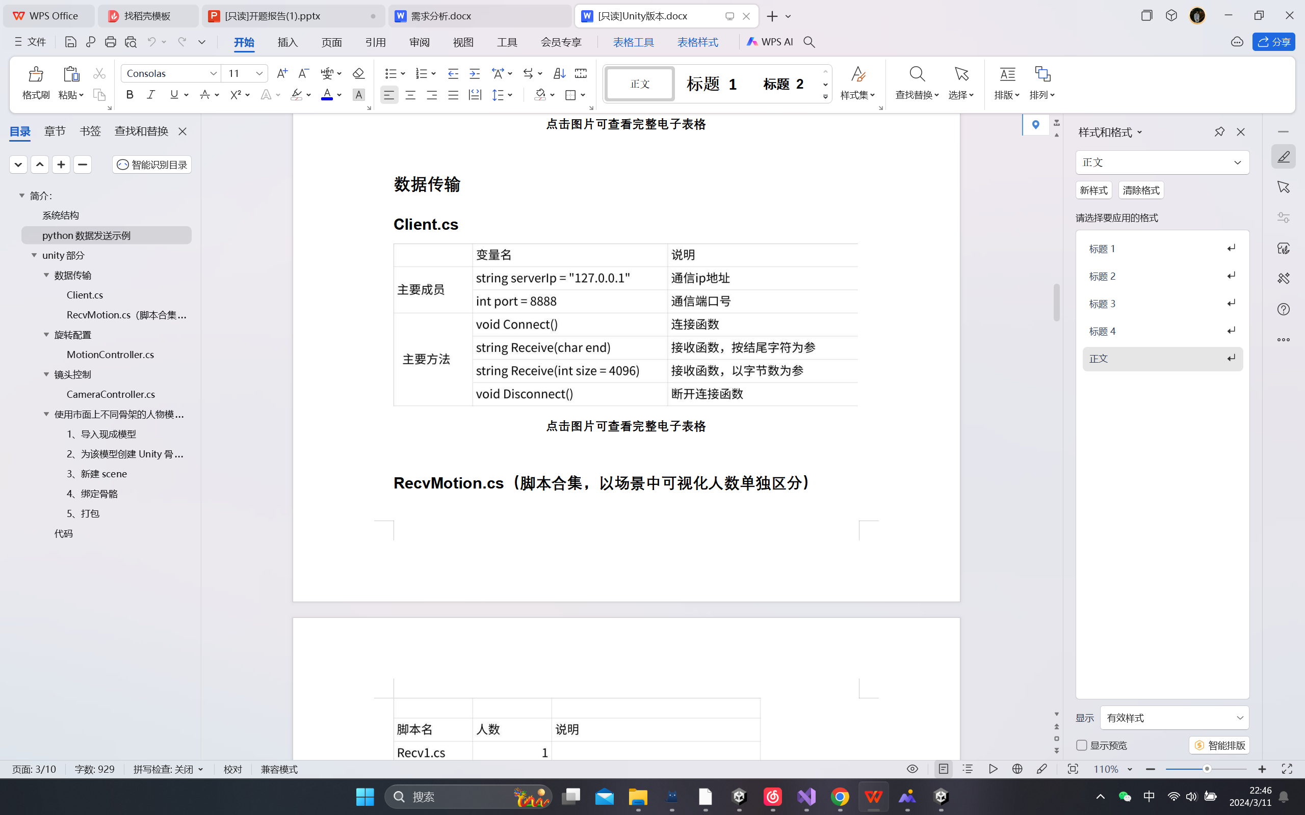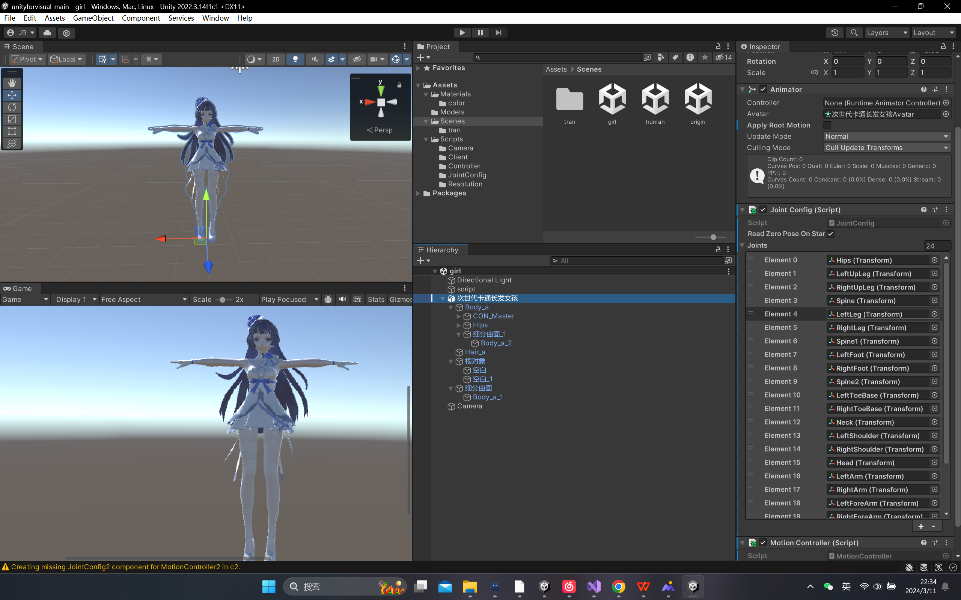

可以看到数据传输部分的流程，映射到人物关节上。

其次，考虑数据在vrchat中的传输即可，我们本地通过unity osc即可传输至VRchat：

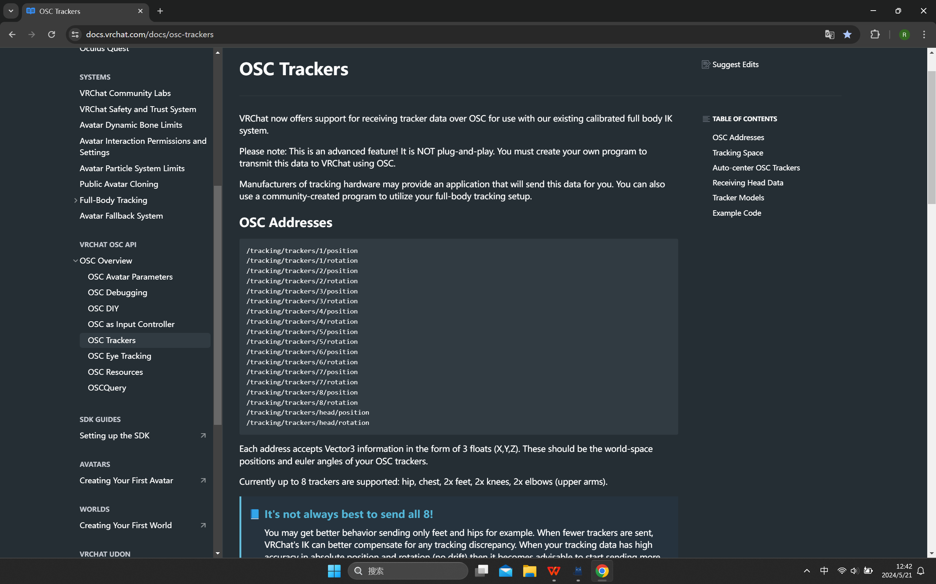



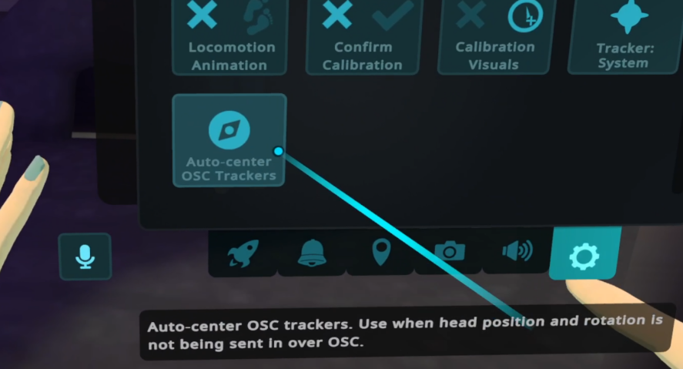

技术方案：

首先在原始的预测模型上加上预测出的轴角数据的更改：

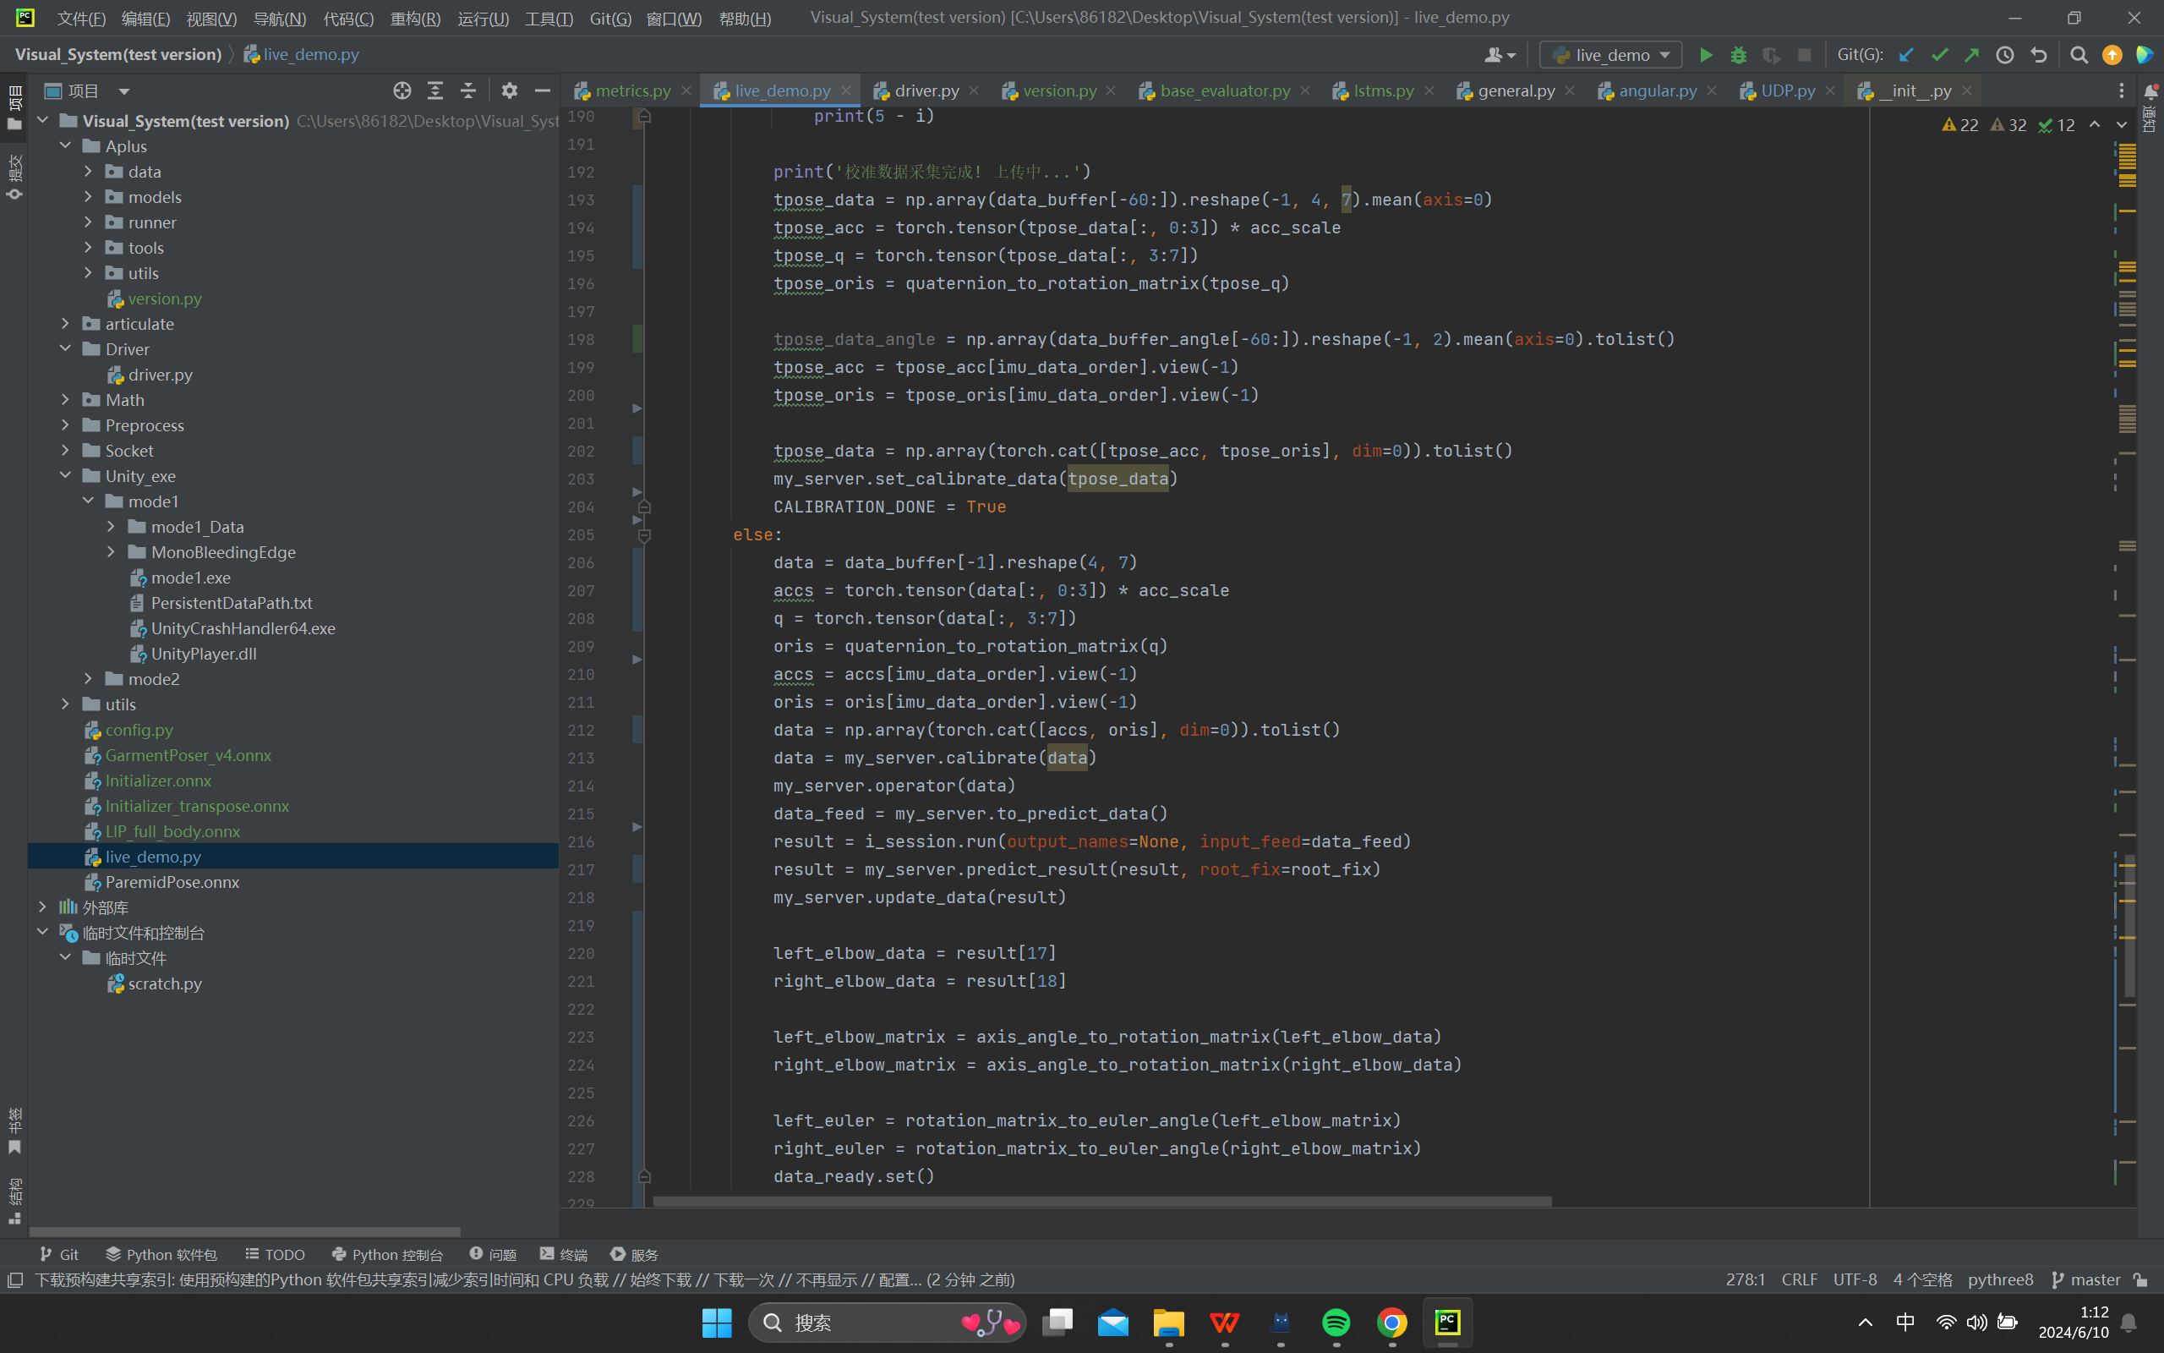

本地tcp连接后在unity端接收：

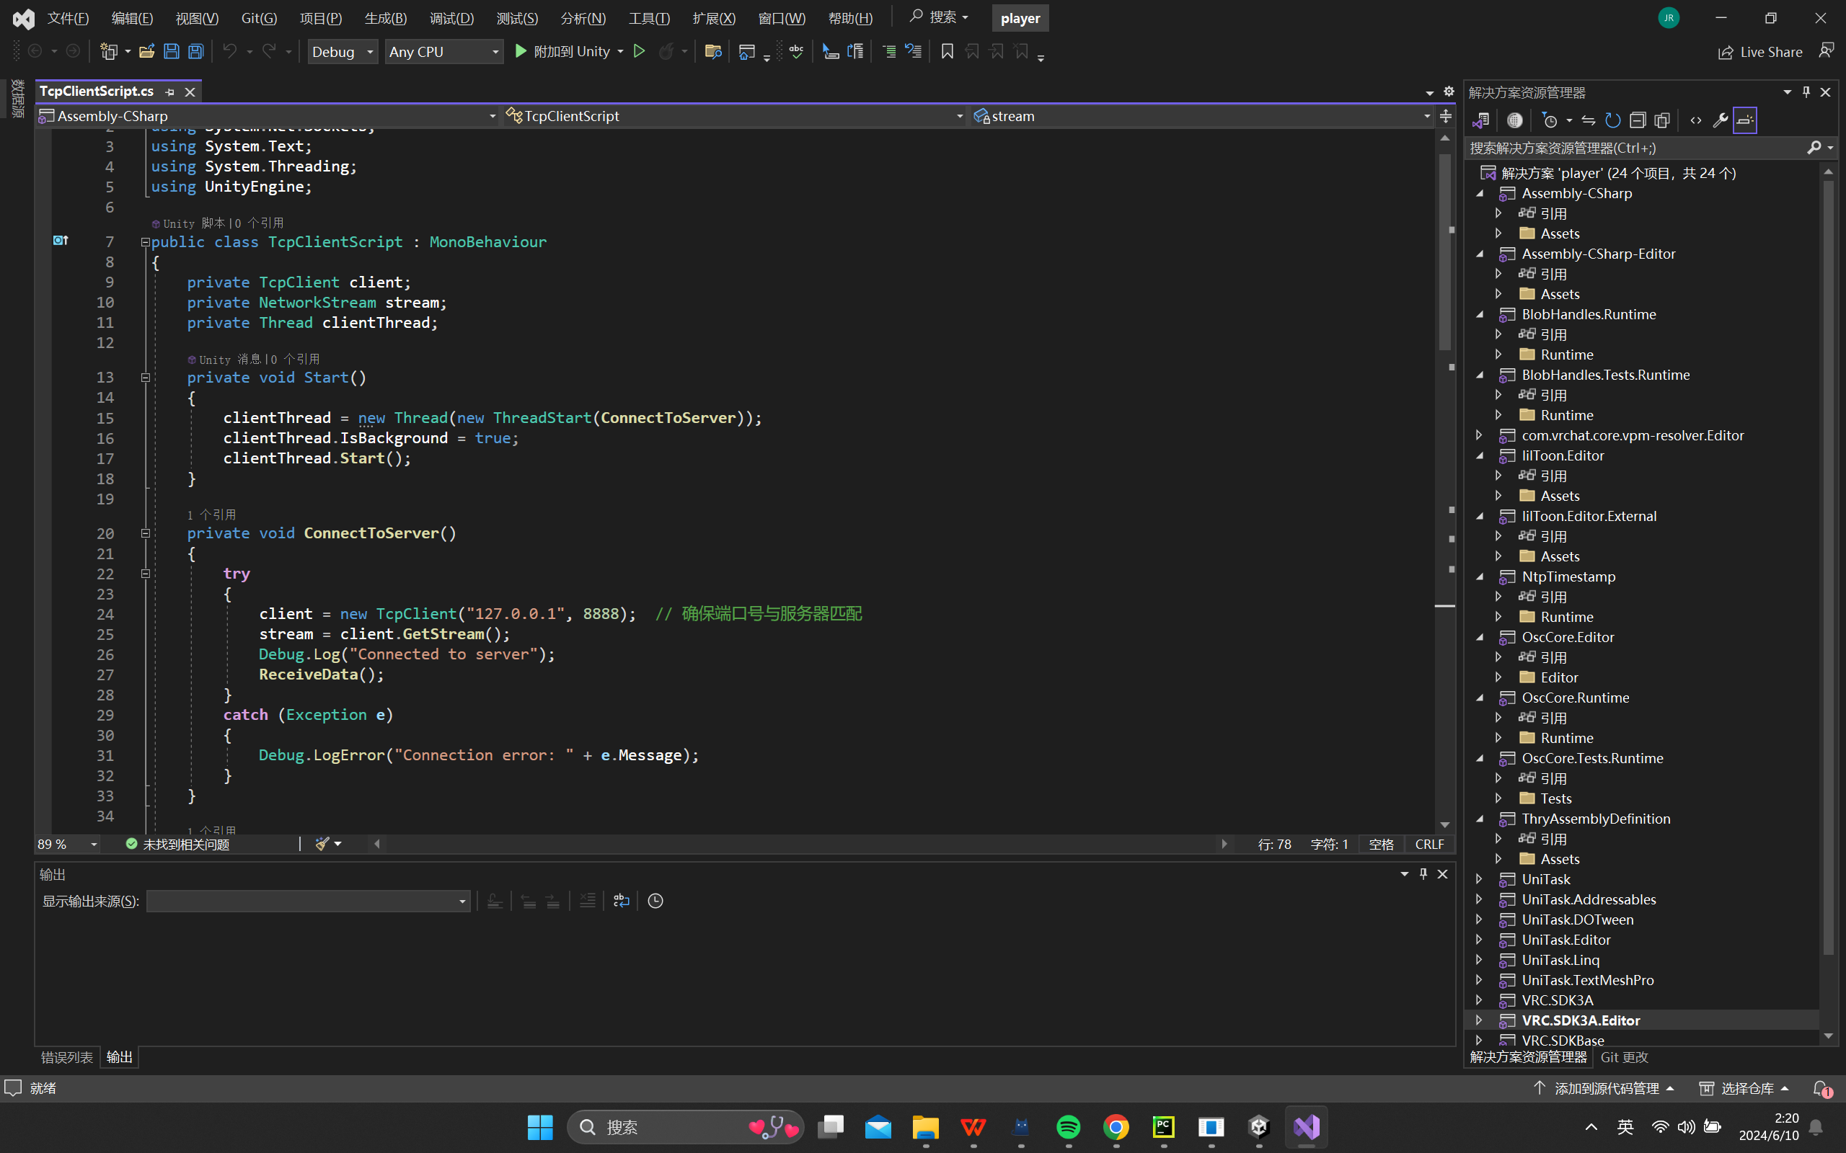

得到轴角json数据：

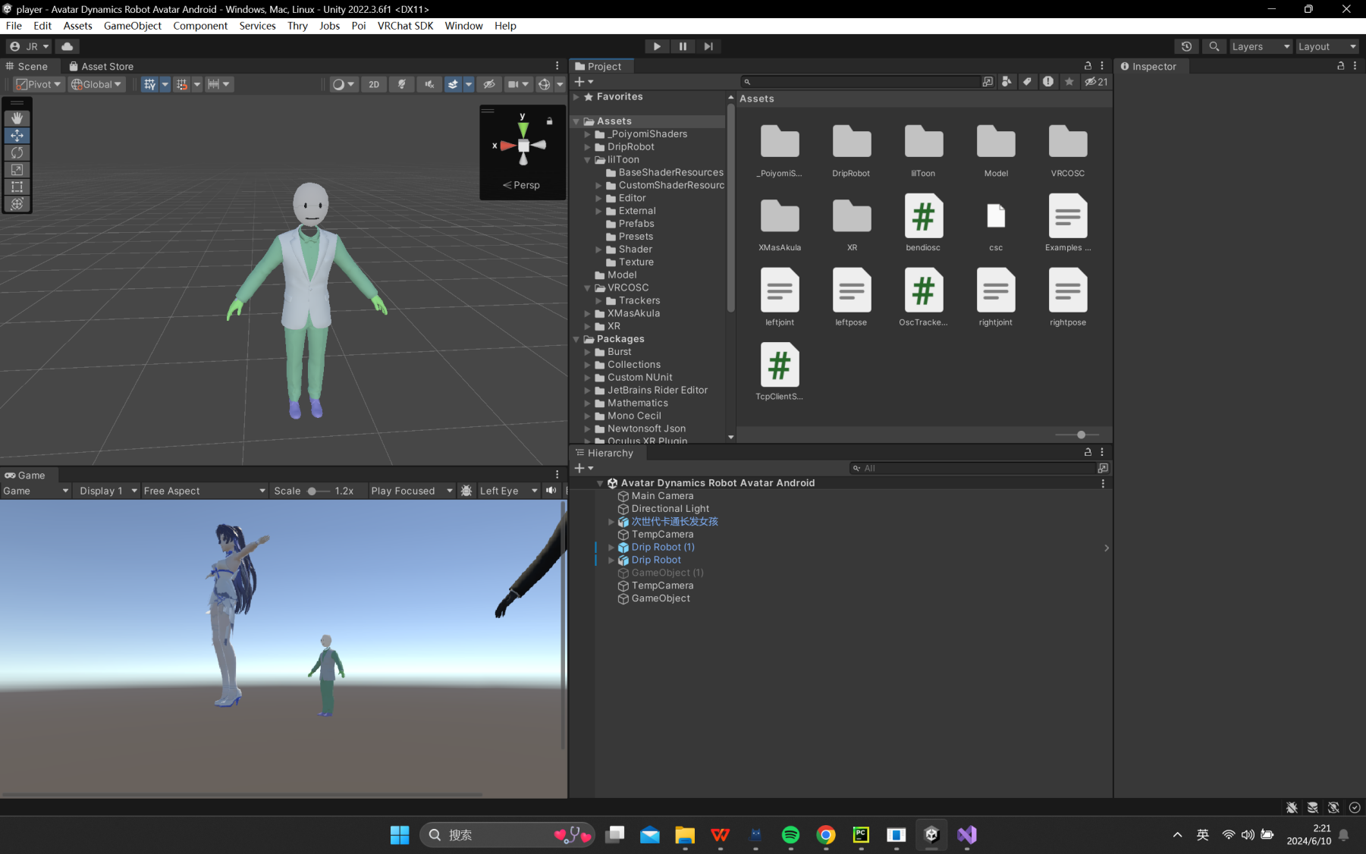

绑定到本地的smpl人物上：

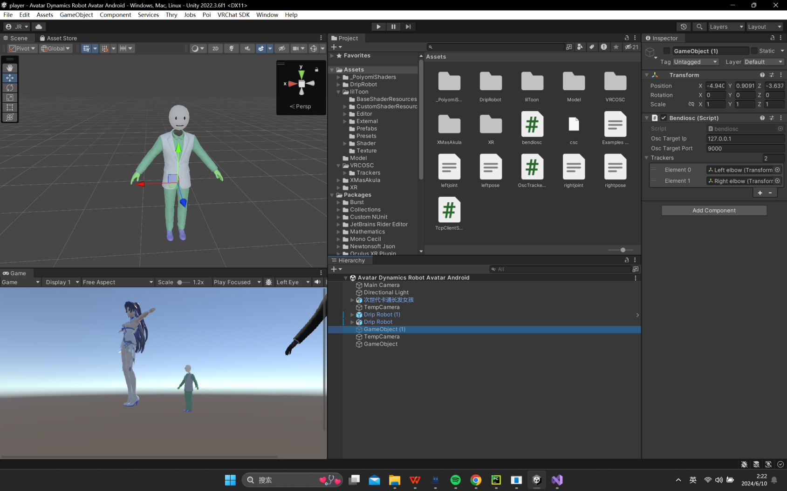

然后给人物创建表达式参数，来规定肘部的传输：

{

name = "ElbowControl_pitch",

valueType = VRCExpressionParameters.ValueType.Float,

defaultValue = 0.0f,

saved = true

};

var yawParam = new VRCExpressionParameters.Parameter

{

name = "ElbowControl_yaw",

valueType = VRCExpressionParameters.ValueType.Float,

defaultValue = 0.0f,

saved = true

};

var rollParam = new VRCExpressionParameters.Parameter

{

name = "ElbowControl_roll",

valueType = VRCExpressionParameters.ValueType.Float,

defaultValue = 0.0f,

saved = true

};

人物的行为逻辑上传至vrchat后会自动绑定。我们开启osc接收即可

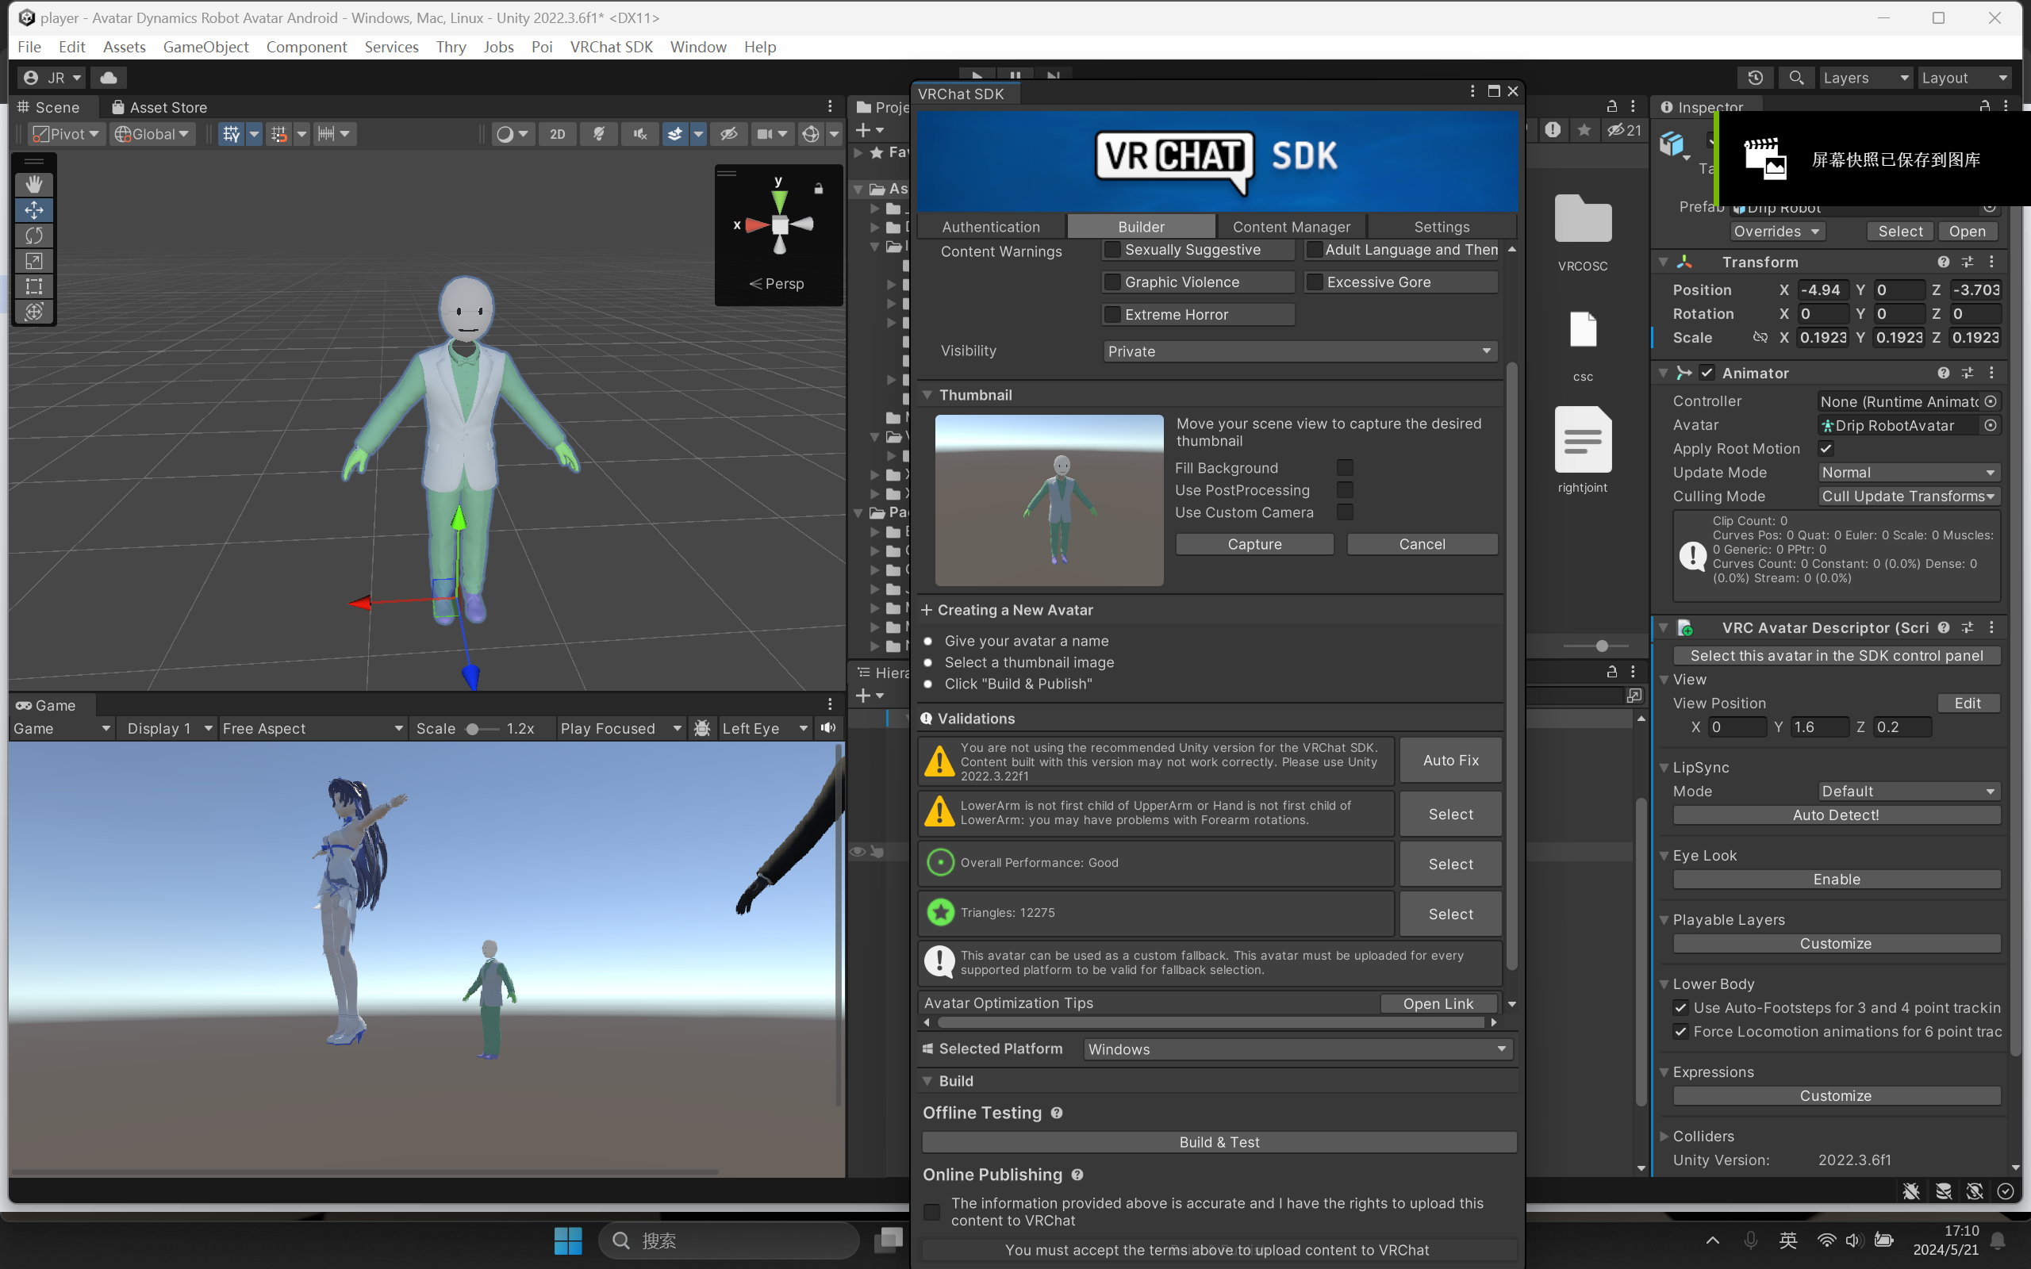

再申请vrchat worlds创建的权限，本地实现台球桌的逻辑：

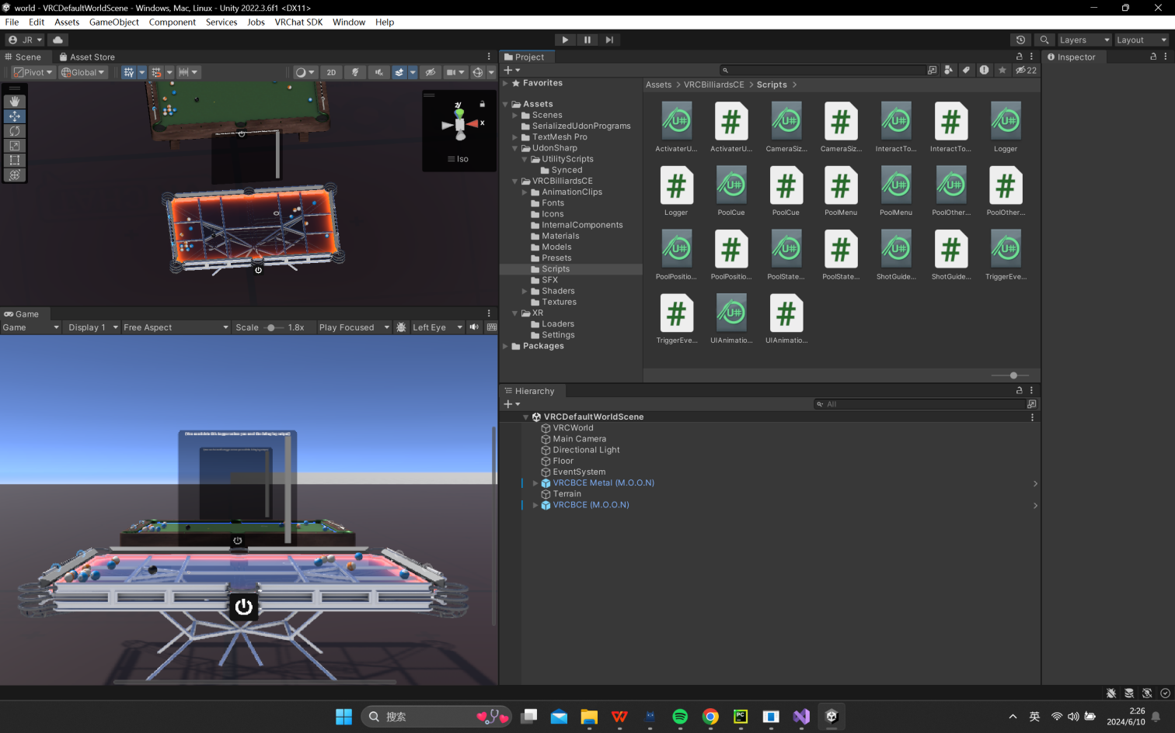

关键代码：

Shotguide：辅助瞄准线逻辑

Pool cue：台球杆在环境中的交互和行为

Pool stage manager：community edition，主要是关于一些布尔值、材质参数定义

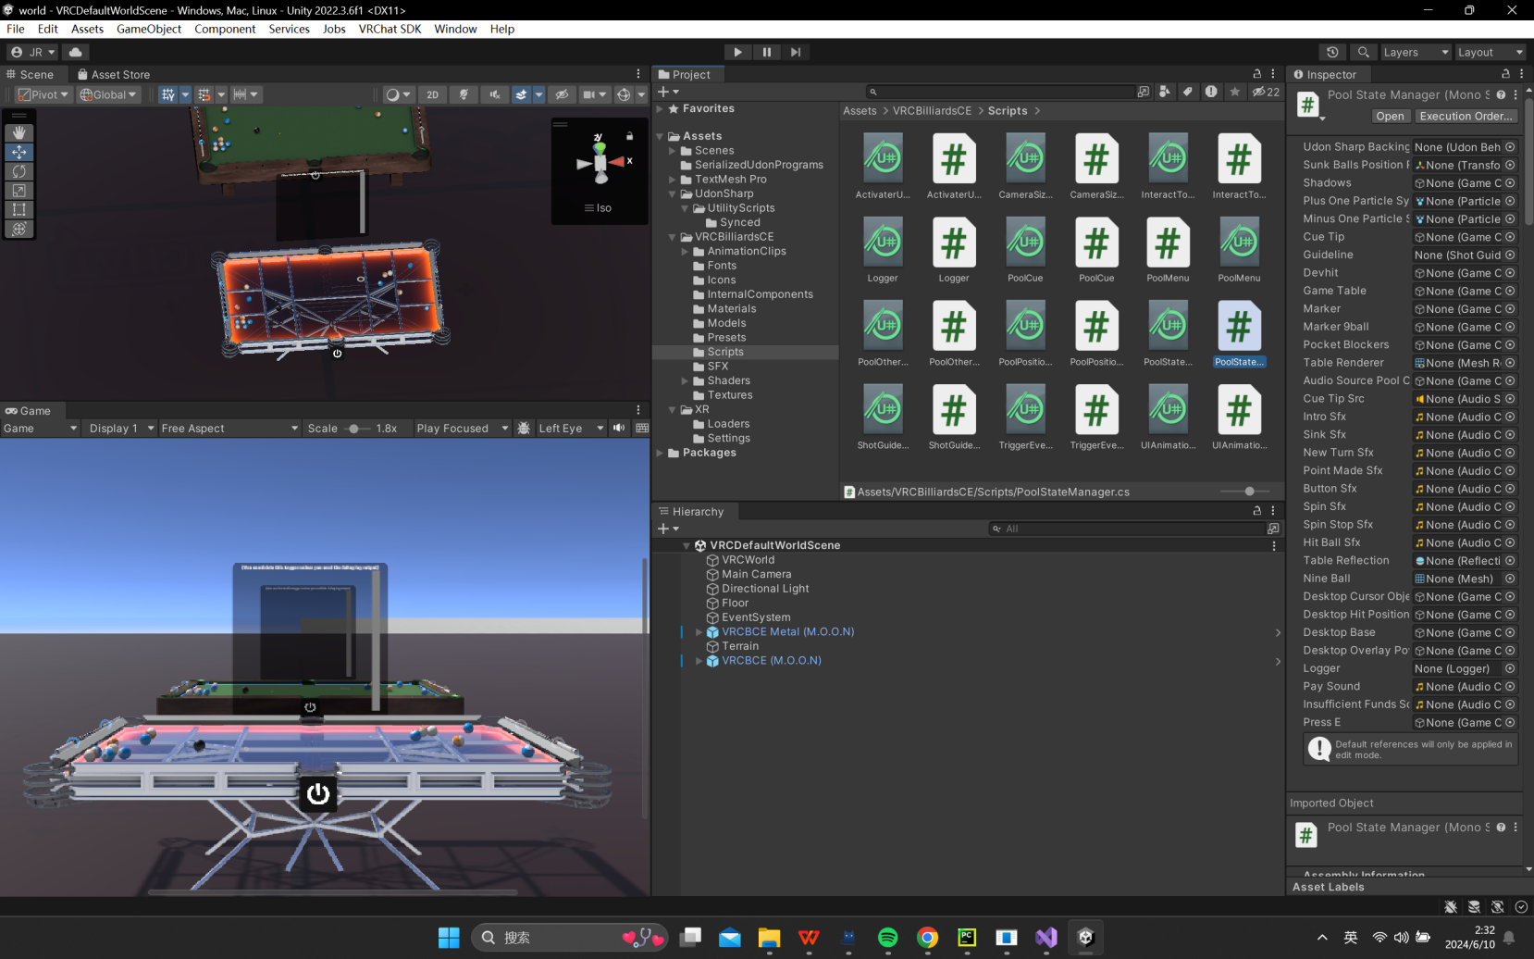

但是最后实时的动捕逻辑没有实现：

Vrchat上传osc数据无法实时地映射到人物动作，可以从本地上传运动序列文件控制化身运动，但是同时开启本地tcp和osc传输后vrchat闪退，未能解决。所以只能实现本地osc传输以及搭建好了一个vrchat world。

成果展示：见视频文件。